**Sieć sklepów sprzętowych**

**Dokumentacja PRI**

1.System mógłby znaleźć zastosowanie w dziedzinie sprzedaży i zarządzania.

2.Zdecydowałem na budowę tego systemu w celu ułatwienia zarządzania wielkimi sieciami sklepów i sprzedaży produktów przedstawionych w tej sieci.

3.Rejestracja zamówień, rejestracja nowych pracowników, przechowywanie sprzedawanych przez sieć sklepów produktów, przechowywanie danych pracowników zatrudnionych w sklepie, przechowywanie zamówień , przechowywanie ról pełnionych przez pracowników sieci.

4.Potencjalny klient, Klient, Pracownik, Dyrektor

5.1

1. Dla każdego sklepu sieci powinniśmy przechowywać jego adres, numer telefonu i maksymalną liczbę pracowników jednakową dla wszystkich sklepów.
2. Dla każdego pracownika powinniśmy przechowywać dane osobowe(z datą urodzenia), dane kontaktowe, wiek, staż pracy w sieci, stawkę za godzinę i minimalną stawkę za godzinę jednakową dla wszystkich pracowników.
3. Każdy sklep może zatrudniać pracownika w takim przypadku powinniśmy pamiętać datę początku i końca zatrudnienia , również musimy uwzględnić to że jeden pracownik może być wielokrotnie zatrudniany w tym samym sklepie ale w różnych terminach.
4. Spośród pracowników wyróżniamy kurierów, konsultantów i magazynierzy. Dla kurierów powinniśmy przechowywać liczbę dostawionych zamówień za miesiąc dla konsultantów ilość sprzedanych produktów za miesiąc a dla magazynierzy odpowiednio ilość przyjętej produkcji za miesiąc.
5. Sposób liczenia pensji dla każdego pracownika różni się zależnie od wykonywanej roli pełnionej przez pracownika.
6. W systemie powinniśmy przechowywać dane klienta takie jak dane osobowe i dane kontaktowe pracownik sieci czasami również może pełnić rolę klienta.
7. Należy pamiętać produkty dostępne w sieci sklepów .Dla każdego produktu powinniśmy przechowywać jego nazwę, opis, cenę za jednostkę i producenta(nazwę producenta).
8. Każdy klient który kupił pewny produkt może złożyć opinię o tym produkcie , opinia składa z oceny w przedziale 0-10 i komentarza który jest opcjonalnym.
9. Produkty możemy podzielić na dwie grupy produkt cyfrowy (powinniśmy pamiętać okres który ten produkt jest aktywny ten okres może być nie określony i typ produktu "licencja", "klucz aktywacji" albo "subskrypcja" i sprzęt dla takich produktów powinniśmy pamiętać rodzaj.
10. Dla każdego produktu powinniśmy przechowywać ilość dostępnych jednostek w sklepie.
11. W systemie również powinniśmy przechowywać zamówienia , każde zamówienie jest składane przez jednego klienta i dotyczy jednego albo więcej produktów , dla każdego zamówienia powinniśmy przechowywać numer(unikatowy w ramach jednego zamówienia) datę złożenia zamówienia i datę jego realizacji(o ile one zostało zrealizowane), dane klienta, dane produktu, stan realizacji("zrealizowane", "anulowane", "potwierdzone", "nie potwierdzone", "w trakcie realizacji"), typ dostawy ("kurierska", "odbiór personalny", "pocztą polską", "przez DHL") , dane kuriera (o ile typem dostawy jest ”kurierska”).
12. System powinien umożliwiać
13. Wyświetlenie listy pracowników zatrudnionych w pewnym okresie.
14. Wyświetlenie listy opinie dotyczących produktu.
15. Wyświetlenie listy zamówień w okresie.
16. Wyświetlenie liczby zamówień konkretnego produktu.
17. Zmianę statusu zamówienia.
18. Dodanie nowego zamówienia.
19. Obliczenie stażu pracownika.

5.2

1. Przeglądanie asortymentu sieci jest dostępne dla wszystkich użytkowników nawet dla niezarejestrowanych osób zarówno jak i wyświetlenie opinii dotyczących pewnego produktu który jest przedstawiony w asortymencie sieci.
2. Przeglądanie asortymentu sieci czasami wymaga wyświetlenie opinii dotyczących pewnego produktu
3. Złożyć zamówienie albo złożyć opinię dotyczącą zamówionego produktu dostępna jest wyłącznie dla klienta.
4. Pracownik ma możliwość zmiany statusu zamówienia ale to wymaga przejrzenia listy zamówień w pewnym okresie zarówno pracownik może dodać nowy produkt co wymaga przejrzenie asortymentu sieci żeby uniknąć dodanie produktu który już jest w bazie.
5. Dyrektor ma możliwość sprawdzać listę pracowników zatrudnionych w pewnym okresie również dyrektor może dowiedzieć o ilość zamówień konkretnego produktu co wymaga Przeglądanie asortymentu sieci.
6. Dyrektor zarówno jak i pracownik mogą sprawdzać listę zakładów sieci, sprawdzenie dostępności produktu w sieci co wymaga najpierw sprawdzenia istnienia takiego produktu w asortymencie i w przypadku istnienia takiego produktu przejrzenia listy zakładów w których on może być dostępny, wyświetlić listę zamówień w pewnym okresie.
7. Co 2 lata system powinien automatycznie usuwać anulowane zamówienia.

5.3

* 1. Dane przesyłane podczas autoryzacji powinni być szyfrowane
  2. System powinny posiadać interfejs graficzny
  3. Dane potrzebne dla autoryzacji powinni być przechowywane w systemie w zaszyfrowanej postaci
  4. Jednoczesna obsługa wielu użytkowników
  5. System nie powinien ujawniać pracownikom żadnych danych oprócz tych które potrzebne dla komunikacji z klientem

6.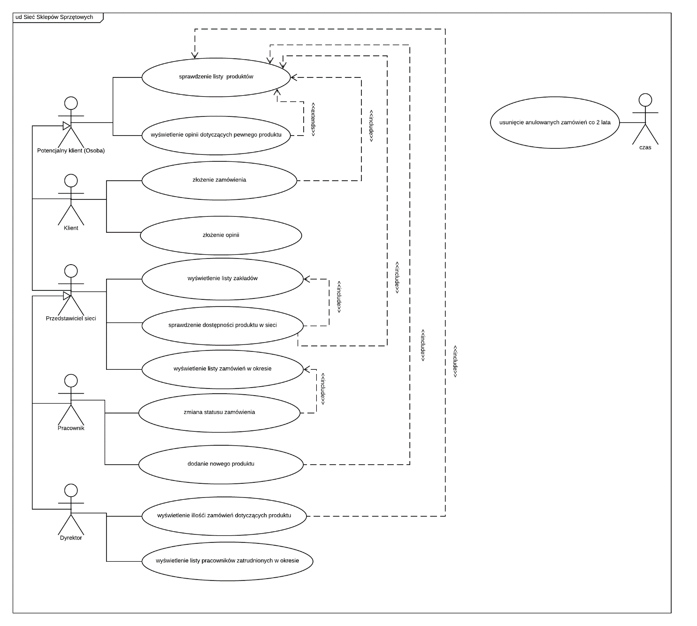

7. 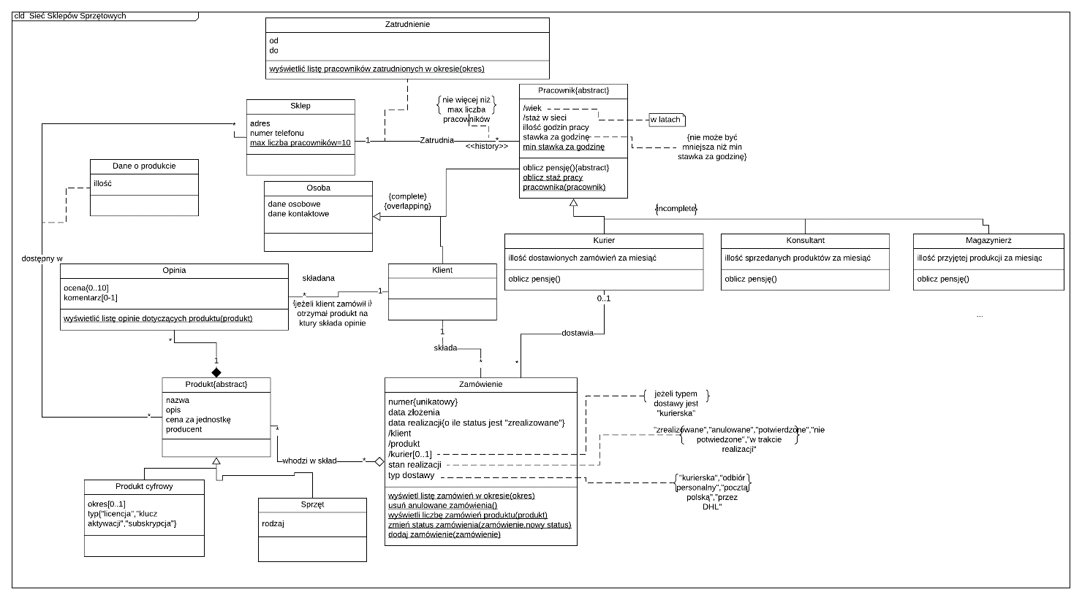

8.

1. Dane przesyłane podczas autoryzacji powinni być szyfrowane
2. System powinny posiadać interfejs graficzny
3. Dane potrzebne dla autoryzacji powinni być przechowywane w systemie w zaszyfrowanej postaci
4. Jednoczesna obsługa wielu użytkowników (do 2000 tysięcy osób naraz)
5. System nie powinien ujawniać pracownikom żadnych danych oprócz tych które potrzebne dla komunikacji z klientem

9.W przyszłości można byłoby dodać informację o zamówieniach produkcji od producenta czyli o ilości zamówionych jednostek ich produktu, cenie ogólnej i cenie za jednostkę również można byłoby dodać możliwość rejestracji różnych zdarzeń przeprowadzanych w sklepach sieci czyli różne loterię albo zawody (np. loteria z okazji otwarcia nowego sklepu) i o możliwych nagrodach za udział w takich zdarzeniach .

10.Produkt cyfrowy - towar produkowany i dostarczany w formie elektronicznej.

**Dokumentacja MAS**

**Diagram przypadków użycia**



**Diagram klas**

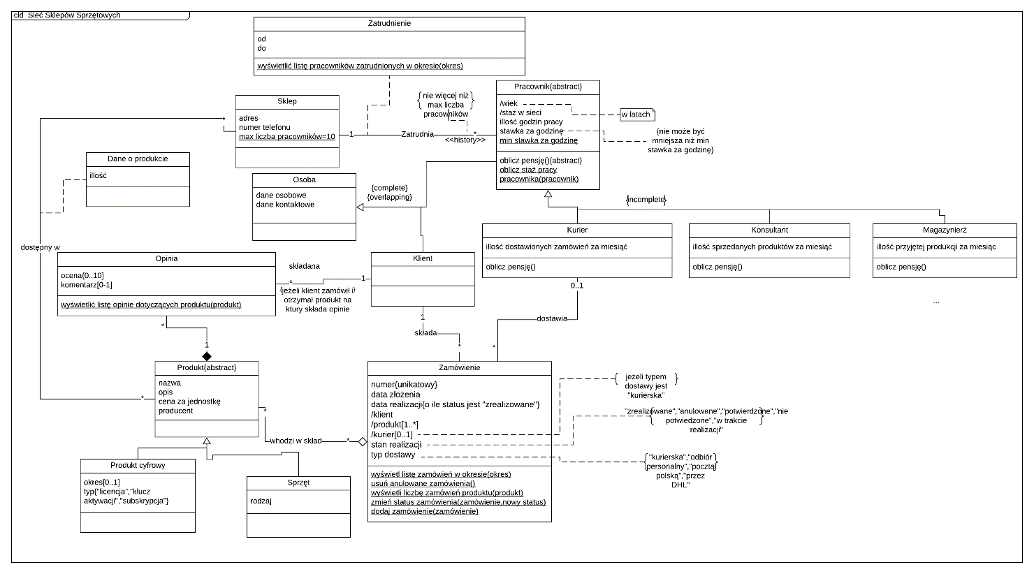

**Przypadek użycia złożenie zamówienia**

przypadek zaczyna się od wejścia na stronę z listą dostępnych w sieci produktów, po wybraniu z listy produktu jest on dodawnay do koszyka po przejściu do koszyka i wybrania opcji rozrachunek klient jest przekiwerowywany na strone zalogowania jeżeli on już nie jest zalogowany, po zalogowaniu klient musi uzupełnić dane potrzebne dla realizacji zamówienia i wybrać sposób opłaty z listy dostępnych sposobów. Po wybraniu sposobu użytkownik musi wybrać sposób dostawy, po uzupełnieniu wszystkich danych klient powienien klikąć przyciść „zamów” po czym w zależności od typu opłaty zamówienie jest odrazu zapisywane do systemu albo oczekuję na potwierdzenie banku (może tak być w przypadku opłaty kartą) jeżeli operacja zakońzyła się sukcesem zamówienie jest zapisywane do systemu w innym przypadku klient jest informowany o tym że operacja jest odrzucona po czym przypadek kończy się

**Diagram aktywności**

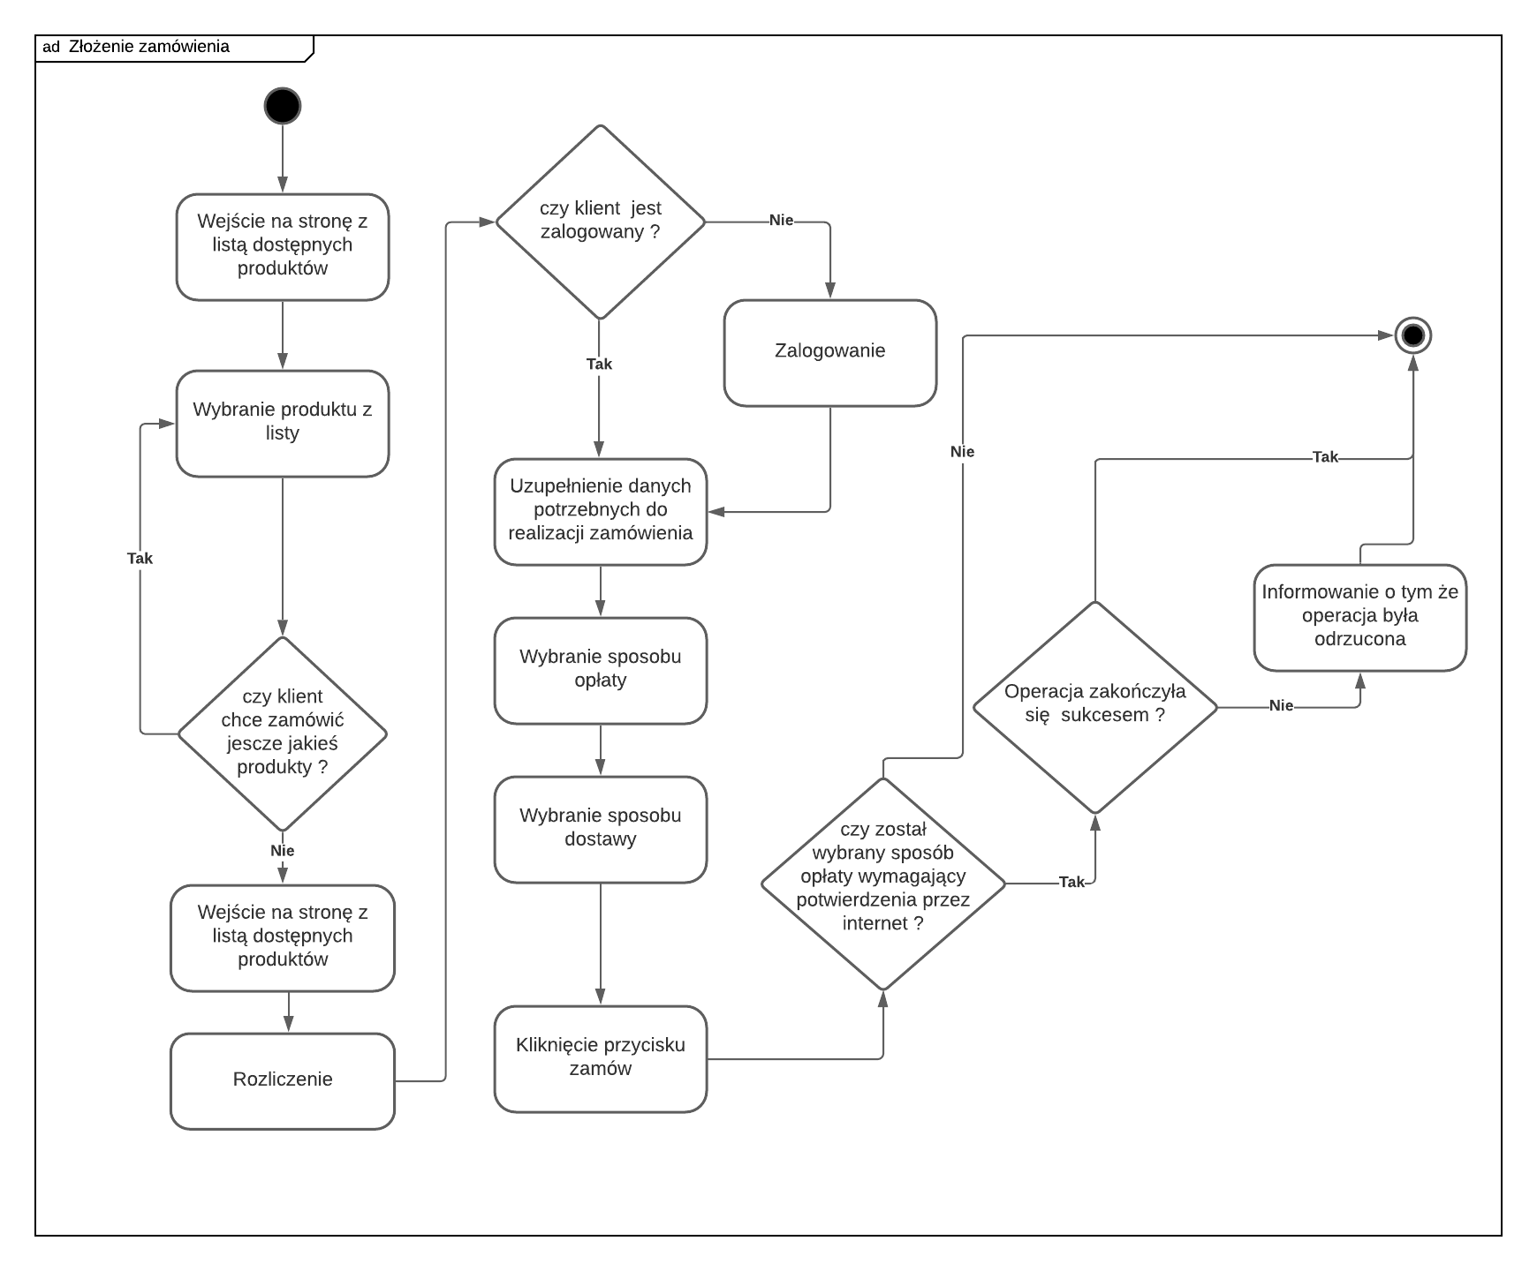

**Analiza dynamiczna**

**Diagram stanów**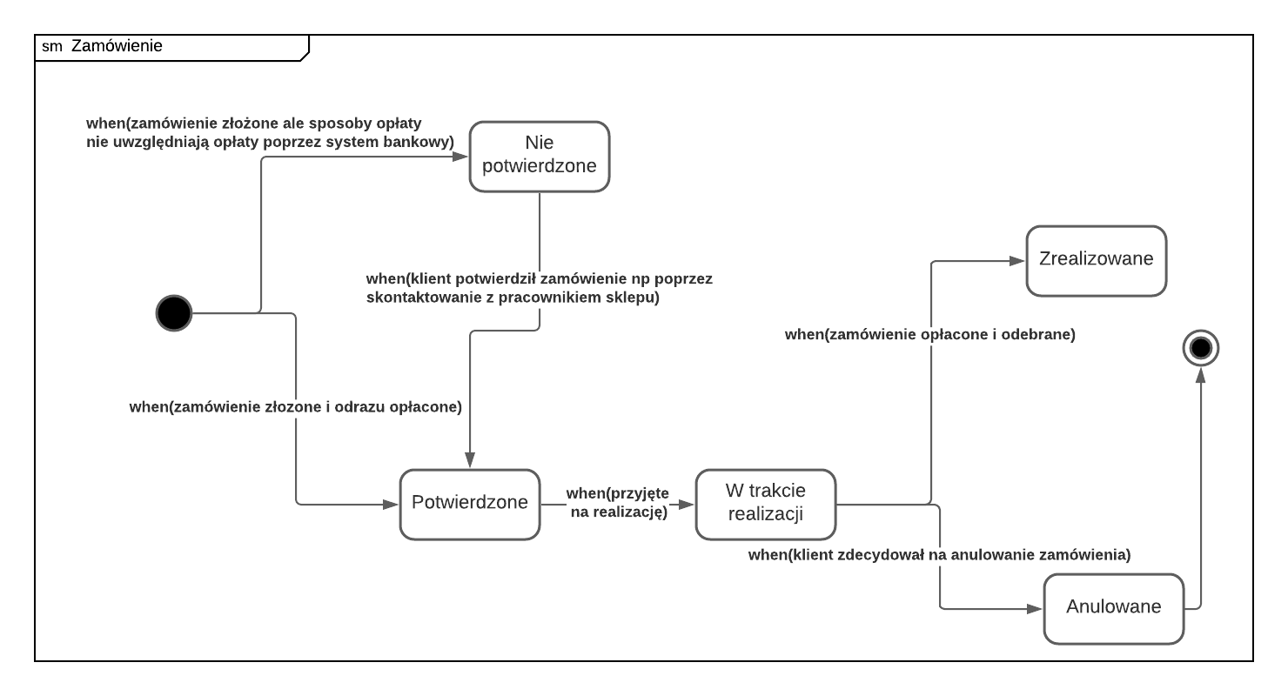

**Diagram interakcji**

**Bez opłaty poprzez internet**

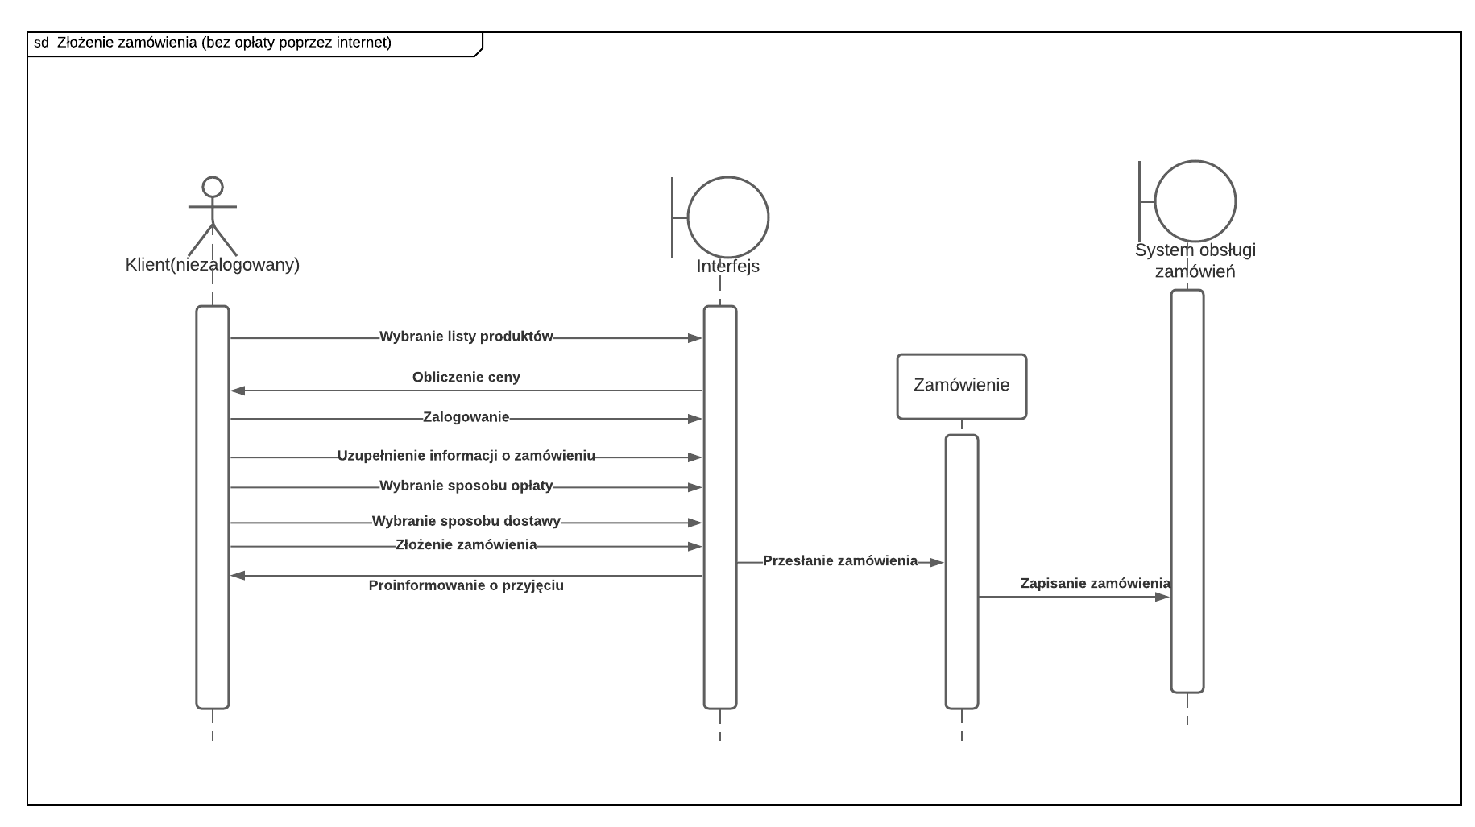

**Z opłatą poprzez internet**

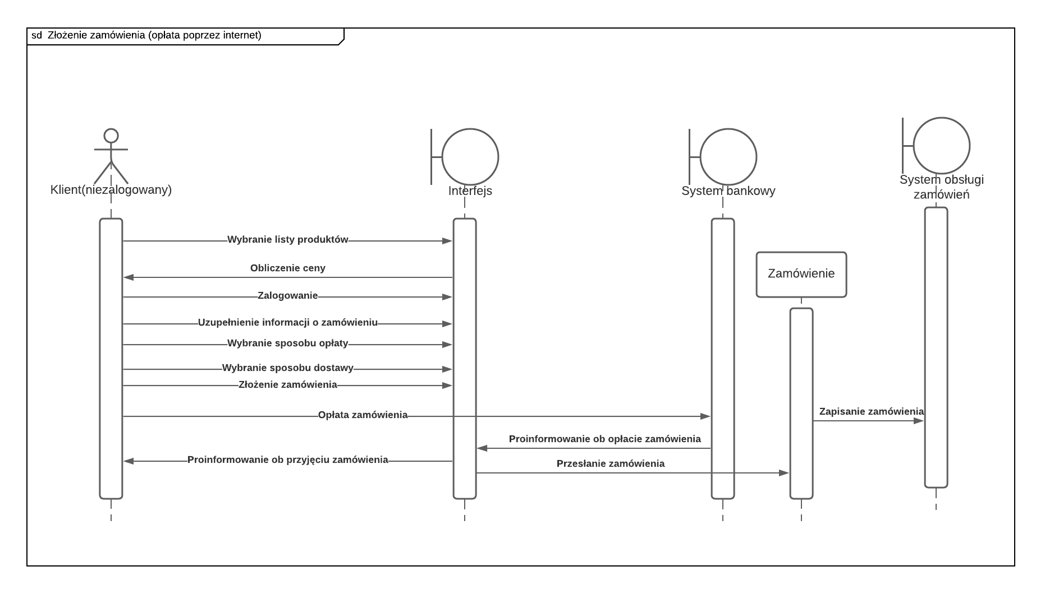

**Skutki analizy dynamicznej**

W wyniku przeprowadzenia analizy dynamicznej zostały usunięte atrybuty dane osobowe i dane kontaktowe w klasie Osoba i dodane atrybuty imie, nazwisko, numer komórkowy, email, hasło, login. Również do klasy Klient zostało dodane pole rozmiar rabatu a do klasy Produkt atrybut zdjęcie dla wyświetlenia produktu wraz ze zdjęciem. Do klasy Zamówienie został dodany atrybut typ opłaty przyjmujący wartości { "kurier", "na miejscu", "pocztą", "kartą"}. Również do klasy Zamówienia została dodana metoda wyświetl_zamówienia _klienta(klient) pozwalająca na wyświetlenie zamówień złożonych przez pewnego klienta. Dla pozwolenie na wskazanie jako odbiorcy innej osoby do klasy zamówienie również zostały dodany atrybuty imie odbiorcy, nazwisko odbiorcy, numer komórkowy odbiorcy, email odbiorcy

**Decyzję projektowe**

Ze względu na technologię w których bedzie realizowany projekt (.Net i Angular 2+) powiązanie pomiędzy Produkt, Produkt cyfrowy i Sprzętem będzie realizowane w postaci Table Per Hierarchy co pozwoli na łatwiejsze zmapowanie powiązania co ze względu na prostą strukturę dzidziczenia pozwoli na zredukowanie illości powiązań i tablic w bazie

**Diagram klas końcowy**

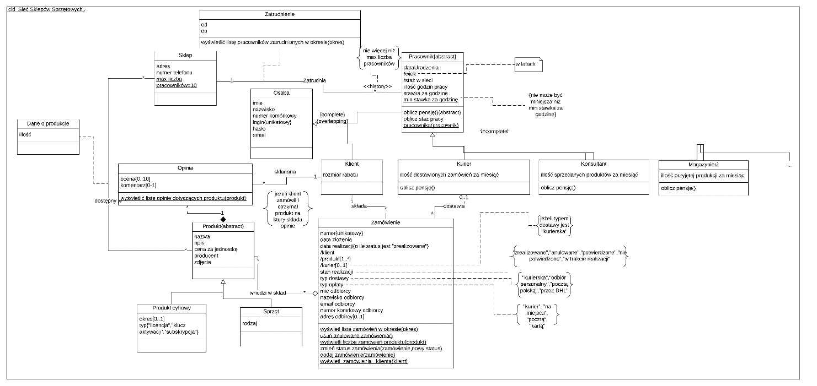

**Diagram klas projektowy**

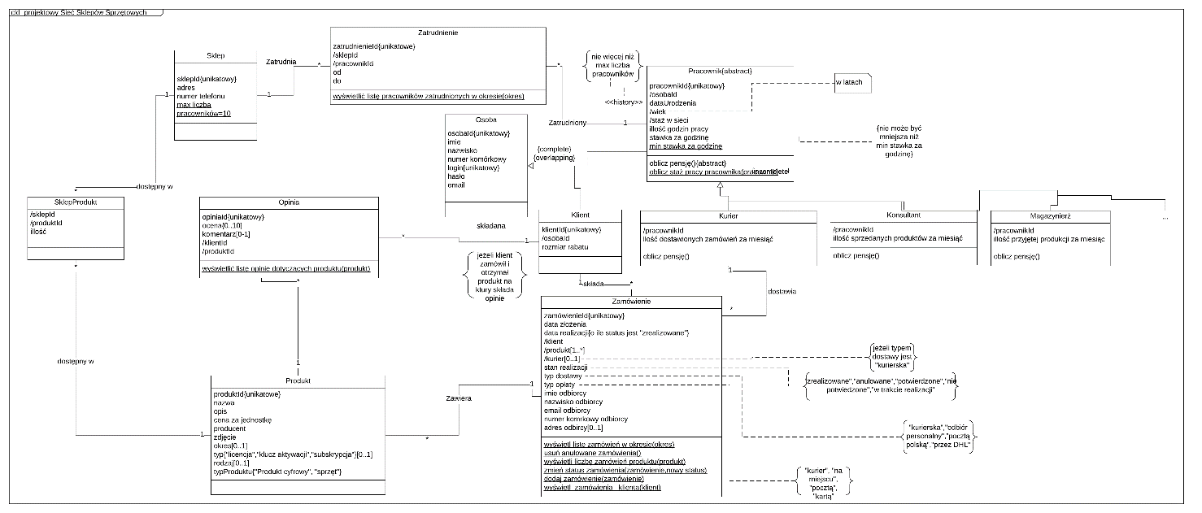

**Projekt GUI**

**Okno z dostępnymi produktami**

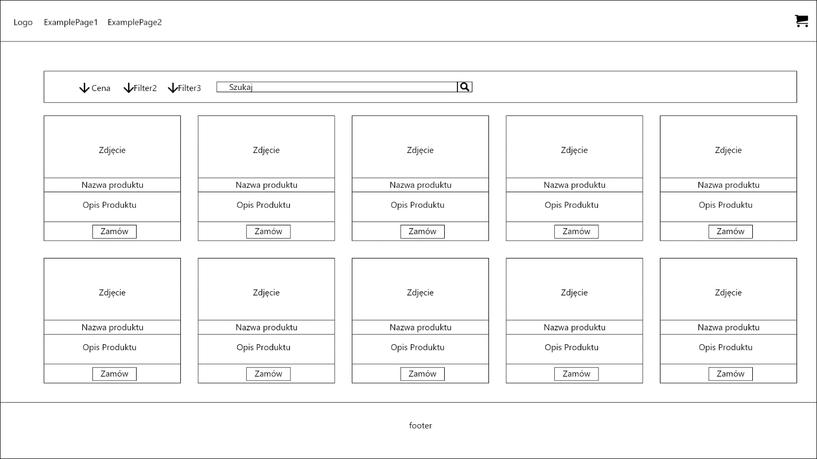

**Okno koszyka**

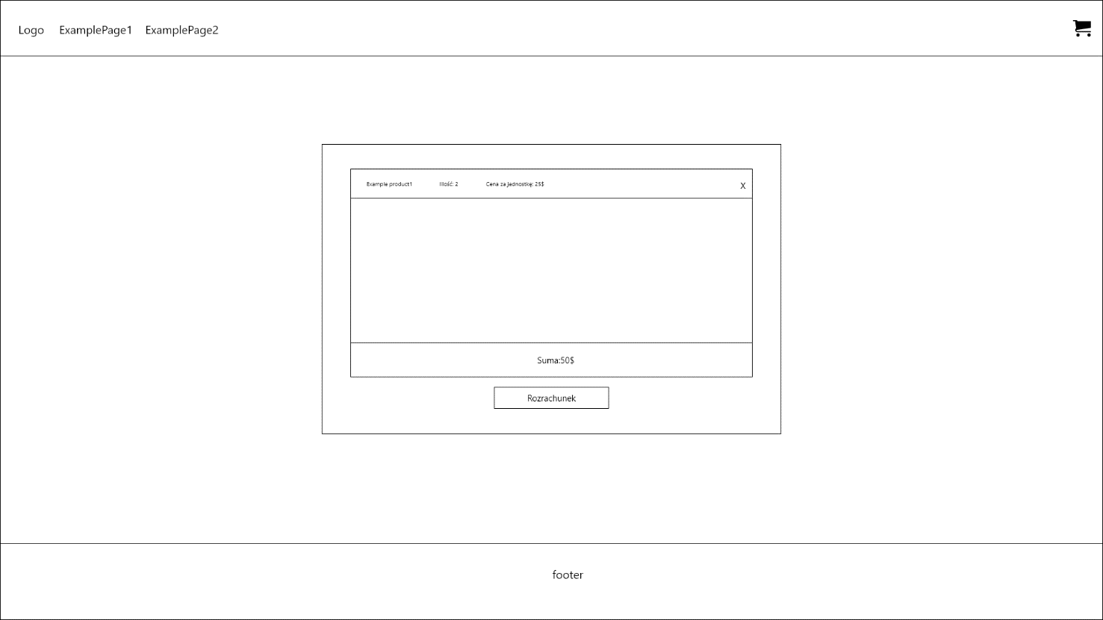

**Okno logowania**

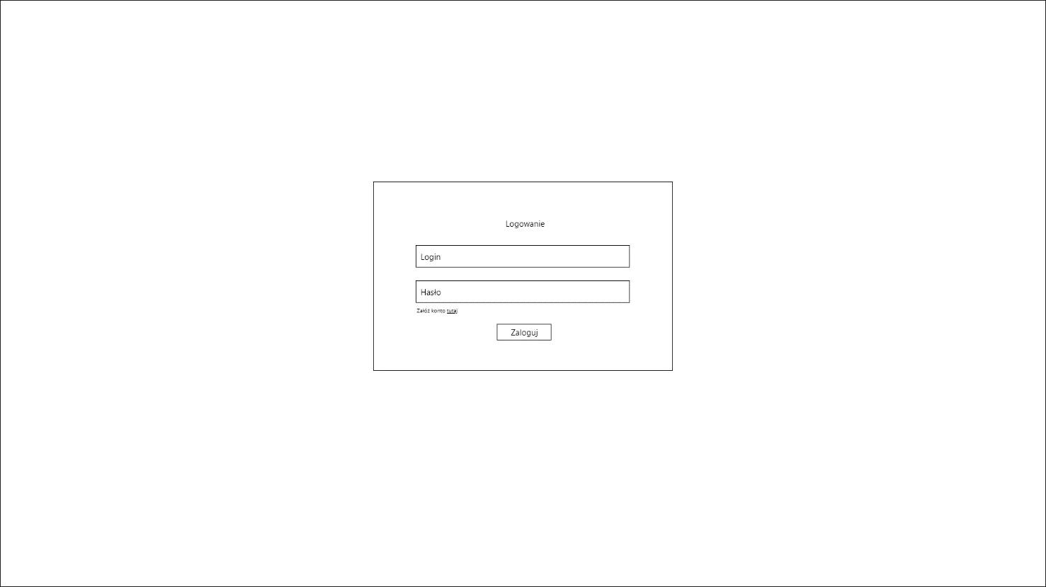

**Uzupewnienie danych o zamówieniu**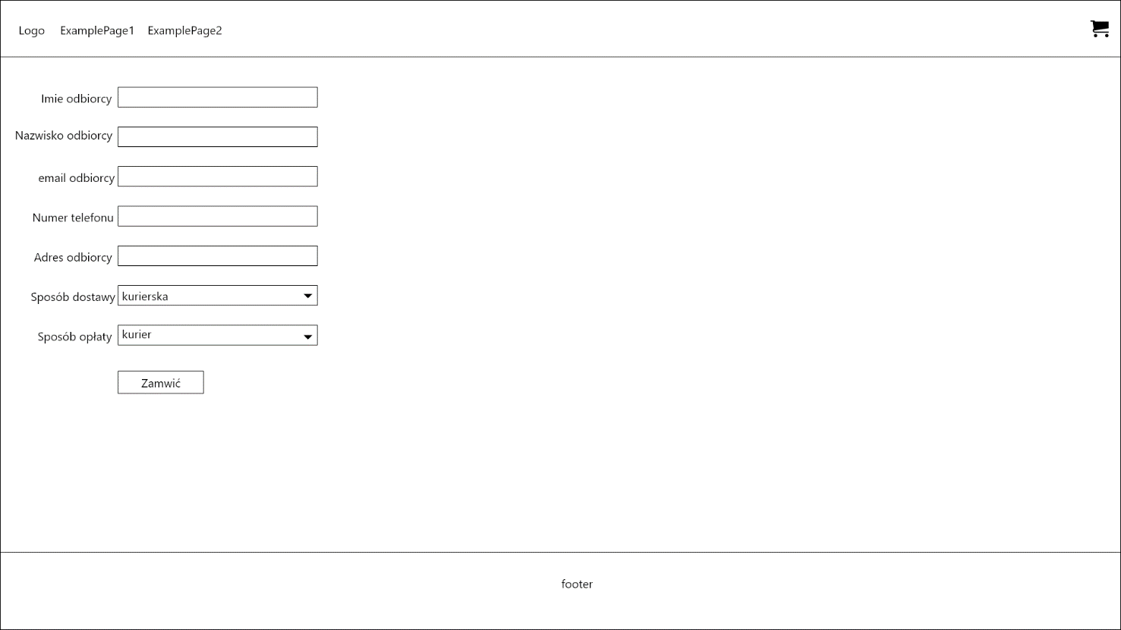

**Po złożeniu zamówienia**

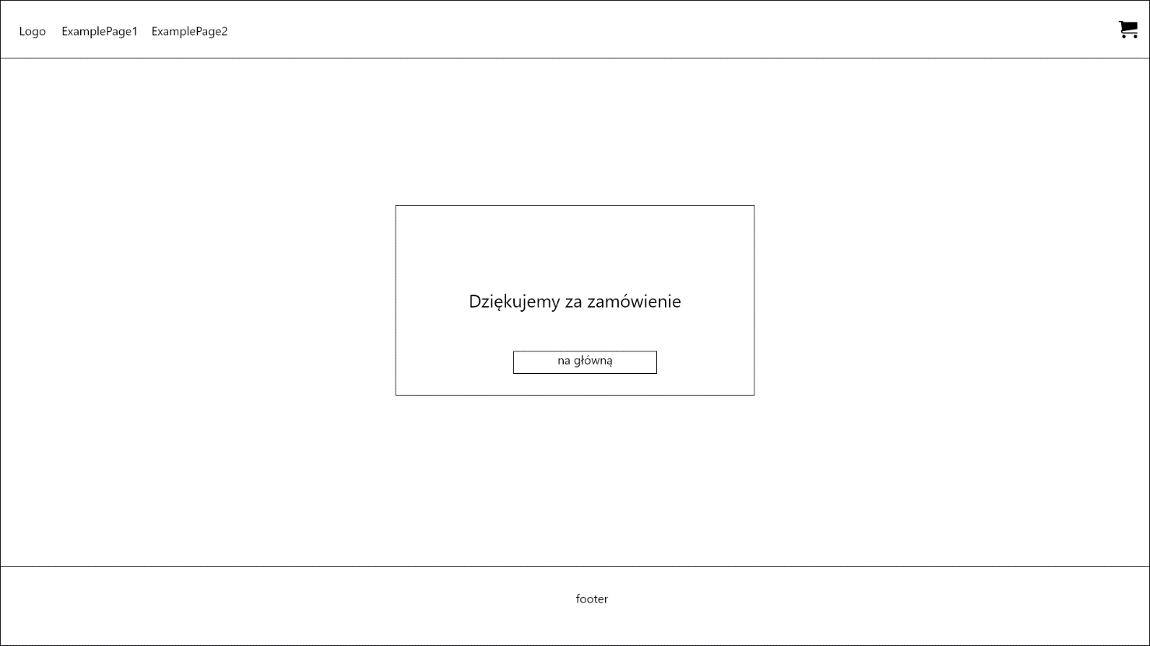

**Zamówienie złozone ale opłata kartą odrzucona**

